名称： LED 单孔塑胶底座
适应范围： 单孔三脚双色LED
要求： 外观尺寸相同
底座图纸：
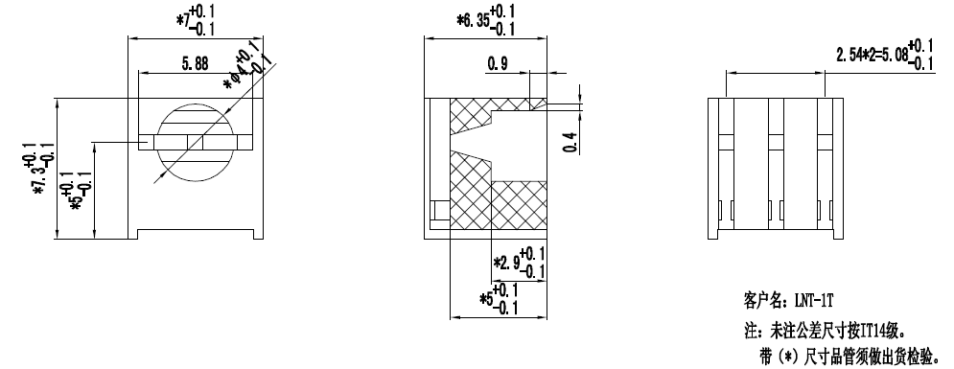
成品图纸：
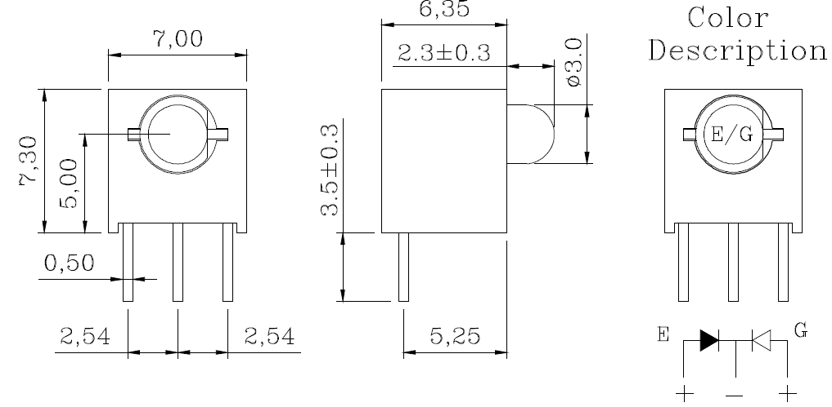
数量：大于100K

